Informacja Starosty
Dotycząca realizacji planu zrównoważonego rozwoju publicznego transportu zbiorowego
dla Powiatu Cieszyńskiego.

Przewozy pasażerskie w Powiecie Cieszyńskim, realizowane są obecnie na 24 liniach komunikacyjnych obsługiwanych przez 4 przewoźników w następujący sposób:

- DAS - obsługuje pięć linii komunikacyjnych:
- Cieszyn – Dębowiec – Skoczów
- Cieszyn – Ustroń – Jaworzynka Trzycatek
- Cieszyn – Ustroń – Koniaków Ochodzita
- Dębowiec – Kisielów Remiza
- Dębowiec – Międzyświeć.
- LINEA-TRANS - obsługuje siedem linii komunikacyjnych:
- Cieszyn – Brenna Bukowa przez Skoczów, Brenna Leśnica
- Cieszyn – Brenna Leśnica przez Skoczów
- Cieszyn – Brenna Węgierski przez Skoczów
- Cieszyn – Strumień Rynek – Chybie Centrum – Zarzecze OSP
- Cieszyn – Strumień przez Drogomyśl,Chybie
- Cieszyn – Marklowice Górne
- Skoczów – Strumień przez Drogomyśl
- TRANS-BUS - obsługuje cztery linie komunikacyjne:
- Cieszyn – Dzięgielów – Cisownica pod Tułem
- Cieszyn – Dzięgielów – Leszna Górna Podlesie
- Cieszyn – Hażlach Dęby – Kończyce Wielkie
- Cieszyn – Kończyce Wielkie – Rudnik
- WISPOL – obsługuje osiem linii komunikacyjnych:
- Cieszyn – Ustroń Zawodzie – Wisła Malinka – Przełęcz Salmopolska – Wisła Czarne
- Cieszyn – Ustroń – Wisła – Koniaków Ochodzita
- Cieszyn – Ustroń – Wisła – Jaworzynka Trzycatek
- Cieszyn – Ustroń – Wisła Jawornik Centrum – Wisła Czarne
- Cieszyn – Ustroń Zawodzie – Ustroń Równica
- Ustroń Równica – Ustroń Centrum – Wisła Centrum – Wisła Czarne
- Cieszyn – Goleszów – Ustroń
- Skoczów – Wisła

Są to tak zwane linie komercyjne, co oznacza, że przewoźnik prowadzący działalność gospodarczą, wykonuje przewozy we własnym imieniu i na swoją odpowiedzialność, starając się dostosować rozkład jazdy pod rzeczywiste potrzeby mieszkańców. Łącznie ww. przewoźnicy dysponują ok. 100 autobusami o różnej pojemności pasażerów.
Przewozy te są wykonywane na podstawie zezwoleń wydawanych przez Starostę na wykonywanie regularnych przewozów osób w krajowym transporcie drogowym na podstawie przepisów ustawy z dnia 6 września 2001 r. o transporcie drogowym.

Schemat połączeń w wersji graficznej przedstawia się następująco:

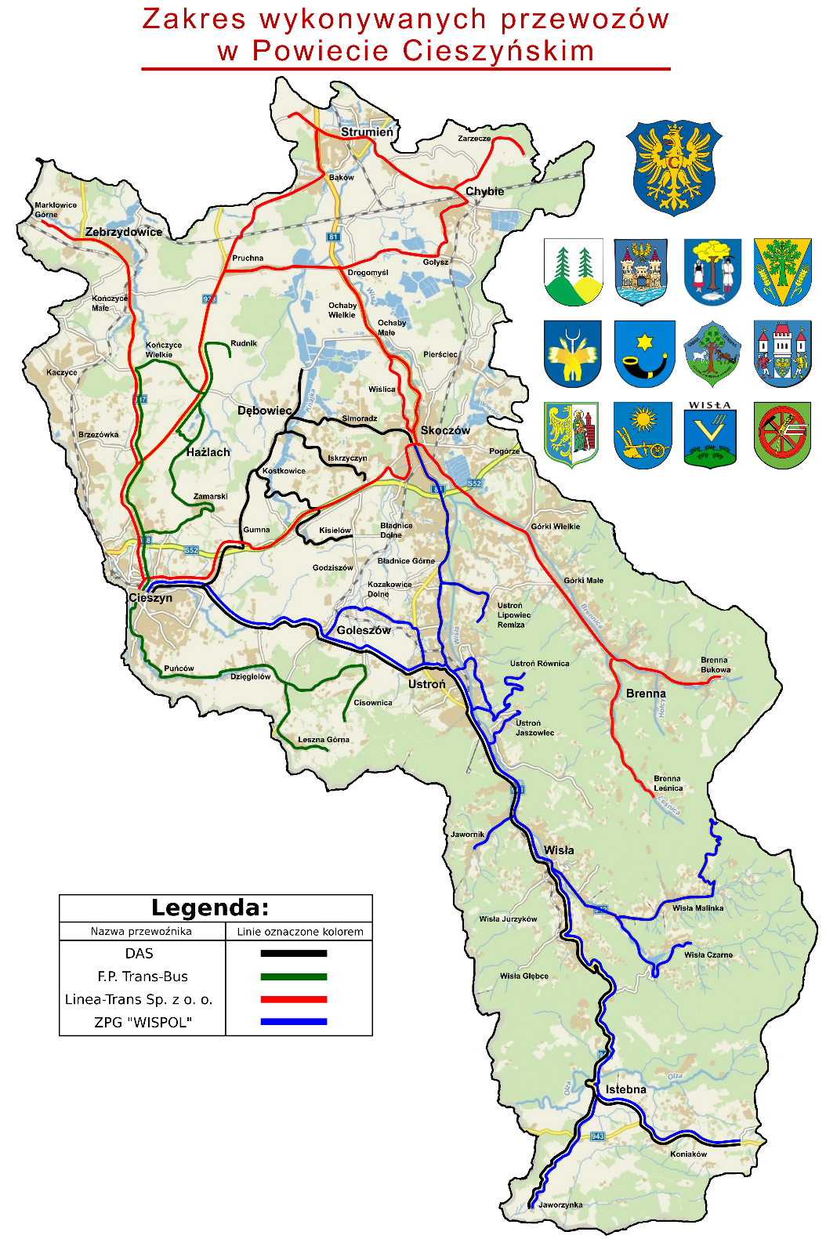
Rysunek: Zakres wykonywanych przewozów w Powiecie Cieszyńskim.
Źródło: Opracowanie własne.
W celu jak najlepszego dostosowania oferty przewozowej dla mieszkańców Powiatu Cieszyńskiego, powołana została Rada Przewoźników działająca przy Staroście. W skład Rady wchodzą również przewoźnicy, wykonujący przewozy na liniach regularnych w Powiecie Cieszyńskim. Jej zadaniem jest wspólne omawianie i rozwiązywanie problemów w zakresie powiatowych potrzeb przewozowych.
Powiat Cieszyński posiada również opracowany i uchwalony w 2014 roku „Plan zrównoważonego rozwoju publicznego transportu zbiorowego dla Powiatu Cieszyńskiego”. Opisane w nim szlaki komunikacyjne, generatory ruchu, potrzeby przewozowe, pożądany standard, przewidywany sposób organizacji rynku przewozowego w powiecie oraz kierunki rozwoju publicznego transportu na obszarze Powiatu Cieszyńskiego stanowią podstawę do kolejnych działań Powiatu Cieszyńskiego w zakresie publicznego transportu zbiorowego.
W oparciu o powyższy dokument, przepisy ustawy z dnia 16 grudnia 2010 r. o publicznym transporcie zbiorowym i ustawy z dnia 16 maja 2019 roku o Funduszu rozwoju przewozów autobusowych o charakterze użyteczności publicznej, Rada Przewoźników w piśmie z dnia 22 lipca 2019 roku skierowanym do Pana Starosty, zaproponowała wprowadzenie czterech nowych linii komunikacyjnych realizowanych na podstawie zawieranych umów operatorskich. Zarząd powiatu do tej propozycji się przychylił i w dniu 12 sierpnia 2019 r. w Urzędzie Wojewódzkim w Katowicach złożono wniosek o dopłatę do czterech poniższych linii komunikacyjnych:
- Cieszyn Plac Wolności – Hażlach Skrzyżowanie – Kończyce Wielkie Centrum – Zebrzydowice Dworzec Kolejowy;
- Dworzec Cieszyn – Ogrodzona – Iskrzyczyn Centrum – Dębowiec Centrum ul. Szkolna;
- Goleszów Centrum – Kisielów Remiza – Skoczów Dworzec Autobusowy;
- Skoczów Dworzec Autobusowy – Bładnice OSP – Ustroń Lipowiec Remiza.

Wniosek został przyjęty i 29 sierpnia 2019 r. podpisano umowę z Wojewodą o dopłatę, o której mowa w ustawie o funduszu rozwoju przewozów autobusowych w wysokości 1,00 PLN do jednego wozokilometra. 30 sierpnia 2019 r. Starosta w imieniu powiatu jako organizatora publicznego transportu zbiorowego podpisał umowę z dwoma operatorami (przewoźnikami) na realizację czterech linii komunikacyjnych o charakterze użyteczności publicznej. Firma DAS jest operatorem na liniach przedstawionych powyżej w punkcie 2 i 4. Z kolei firma TRANS-BUS w punkcie 1 i 3.
Mam nadzieję, że to początek rozwoju publicznego transportu zbiorowego w naszym powiecie, ponieważ istnieje możliwość uruchomienia kolejnych linii komunikacyjnych. Do tego potrzebna jest merytoryczna dyskusja, wola zainteresowanych samorządów gminnych oraz zabezpieczenie odpowiednich środków finansowych w budżetach jednostek samorządu terytorialnego na ten cel.

